华中农业大学园艺林学学院智慧园艺机械库装修工程

跟

踪

周

报

跟踪单位：湖北金信工程造价咨询有限公司
跟踪人员：张超 位艳 盛昌
跟踪时间：2025年3月31日~2025年4月6日

跟 踪 日 志
工程名称：华中农业大学园艺林学学院智慧园艺机械库装修工程
日期：2025年4月6日 | 星期日 | 记录人：张超 位艳
一、工程概况：
- 施工内容：墙体拆除、原安装工程拆除、装修改造、安装工程及暖通工程等工作内容。
- 施工单位：众志汇中（湖北）工程技术有限公司
- 合同金额：766000.00元 人民币（大写）：柒拾陆万陆仟元整；暂列金额：95000.00元 人民币（大写）：玖万伍仟元整。
- 合同工期：60天。
- 开工时间：2025年2月19日。
- 施工进展：（含工艺要求检查、施工尺寸测量等）
- 顶棚刮二遍腻子；
- 空调风口安装；
- 灯槽制作安装；
- 卫生间蹲便器安装。
后附图片
顶棚二遍腻子
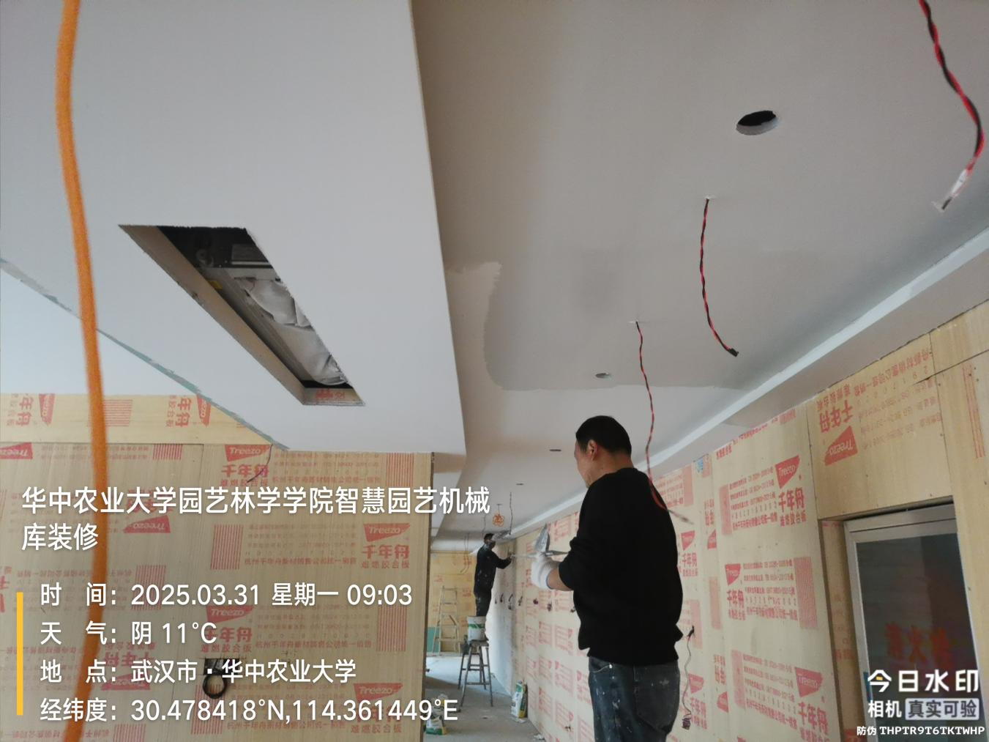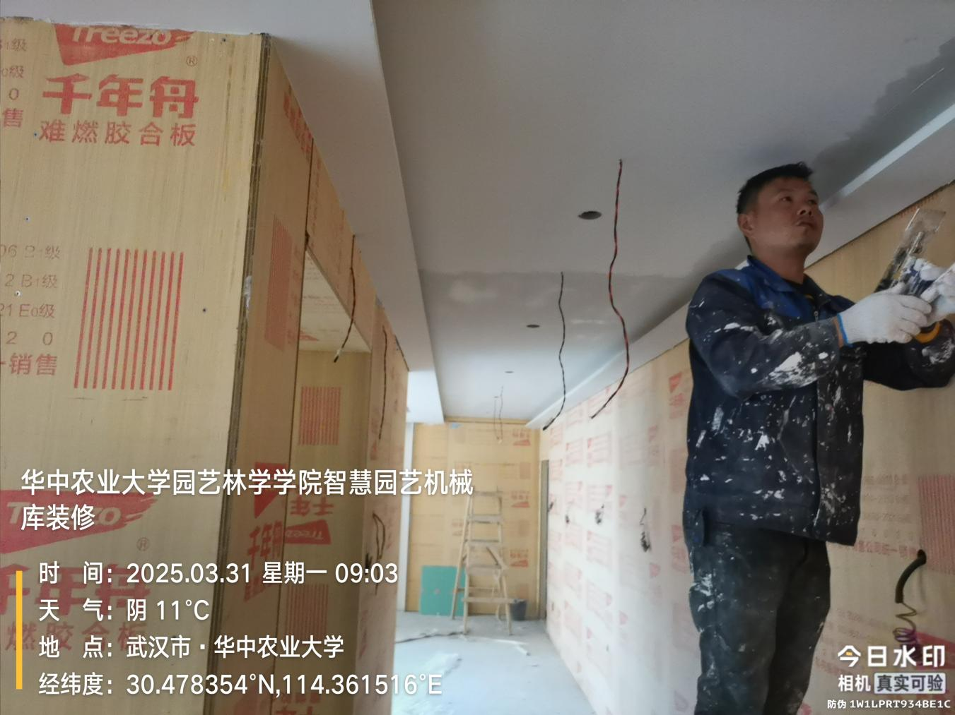
空调风口安装
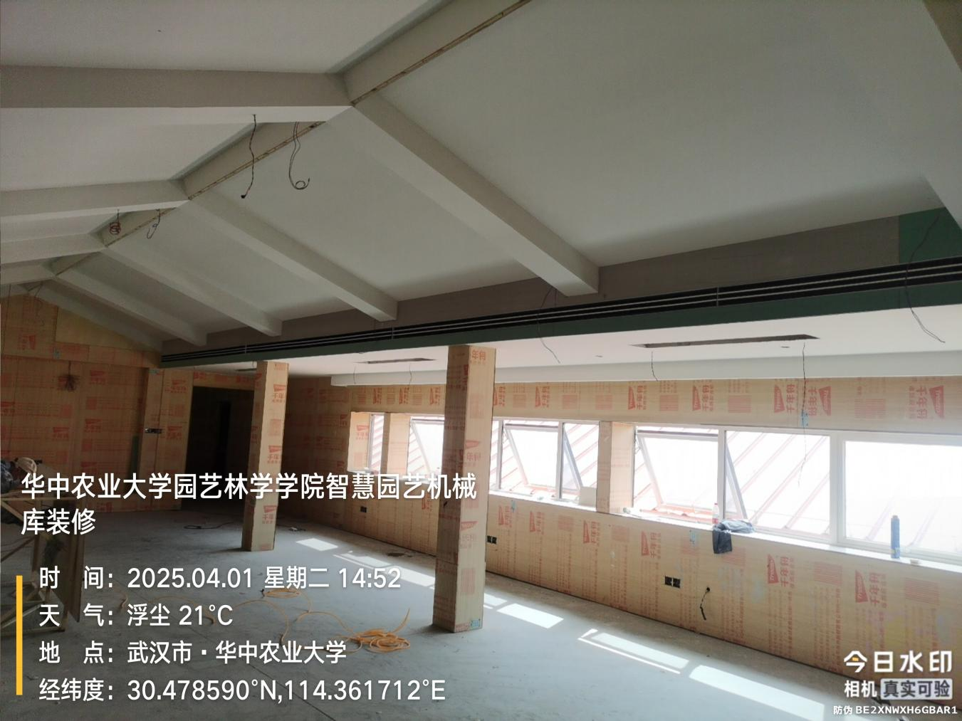
灯槽制作安装
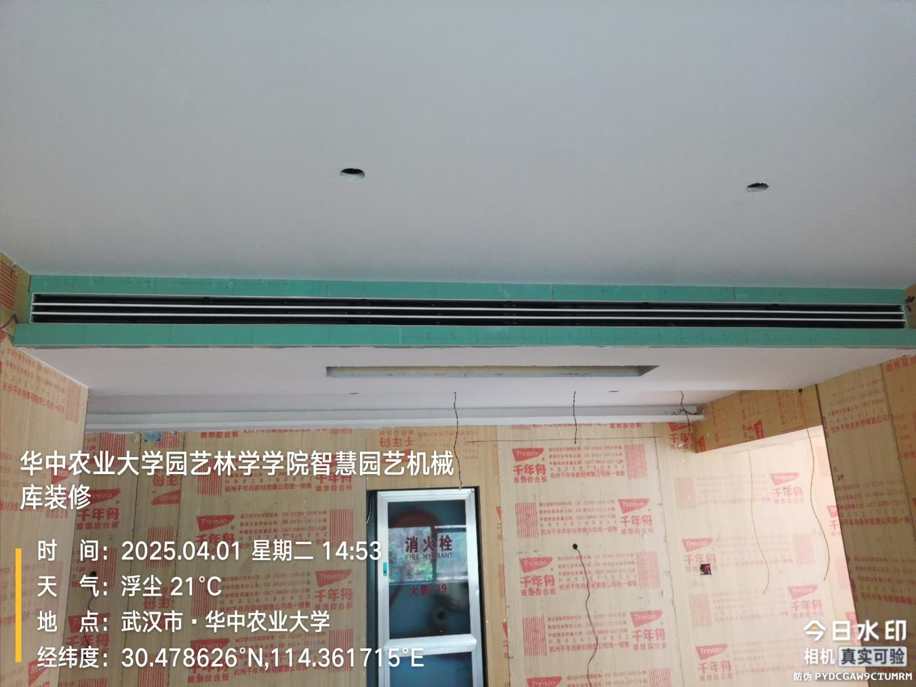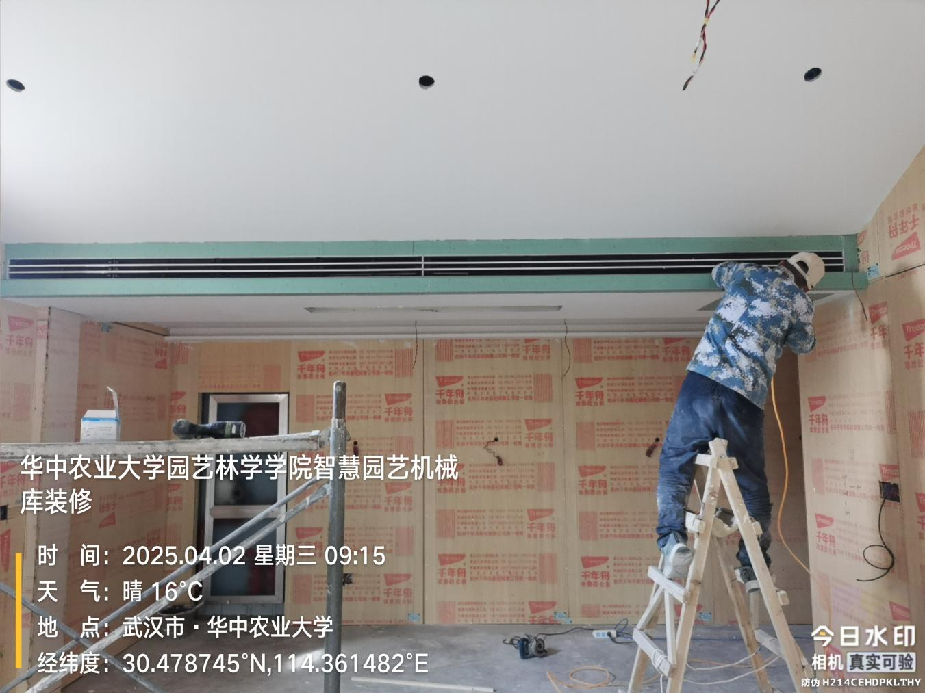
卫生间蹲便器安装
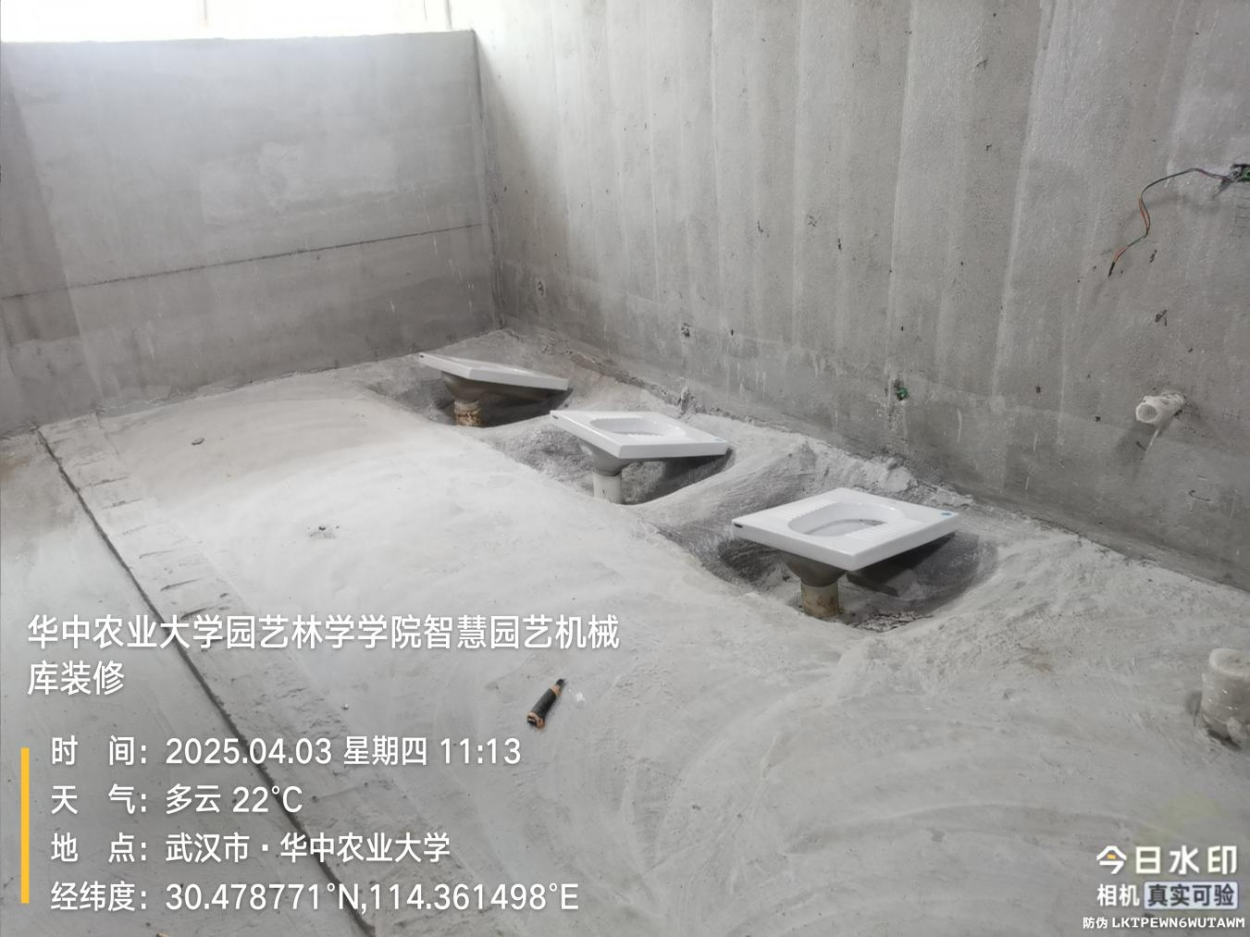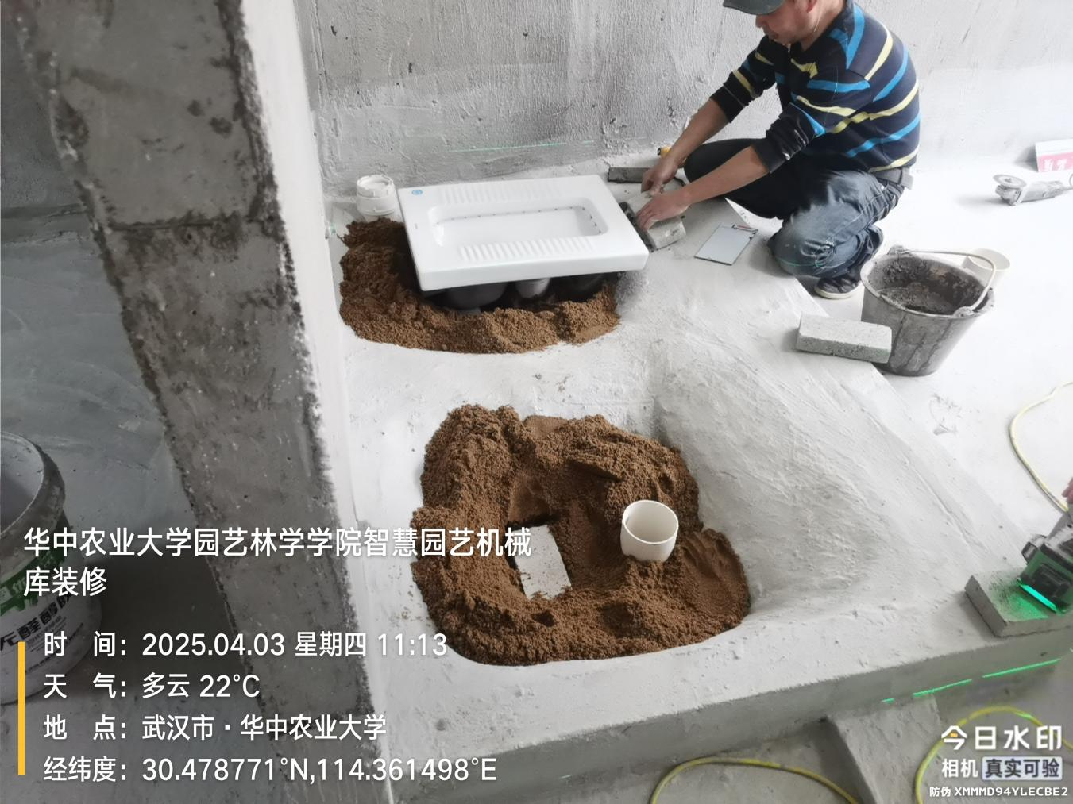
- 材料抽检：（含品牌抽查测量）
瓷砖
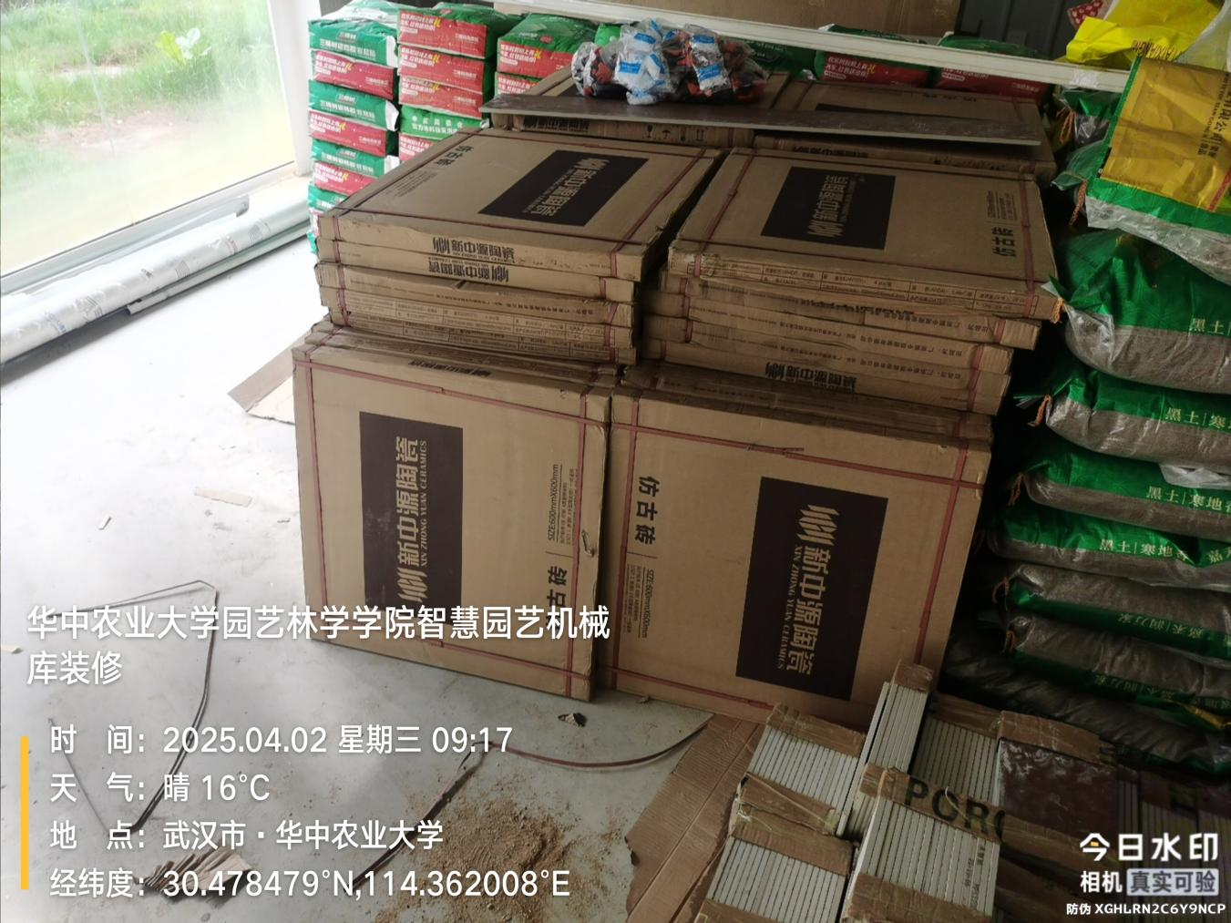
蹲便器
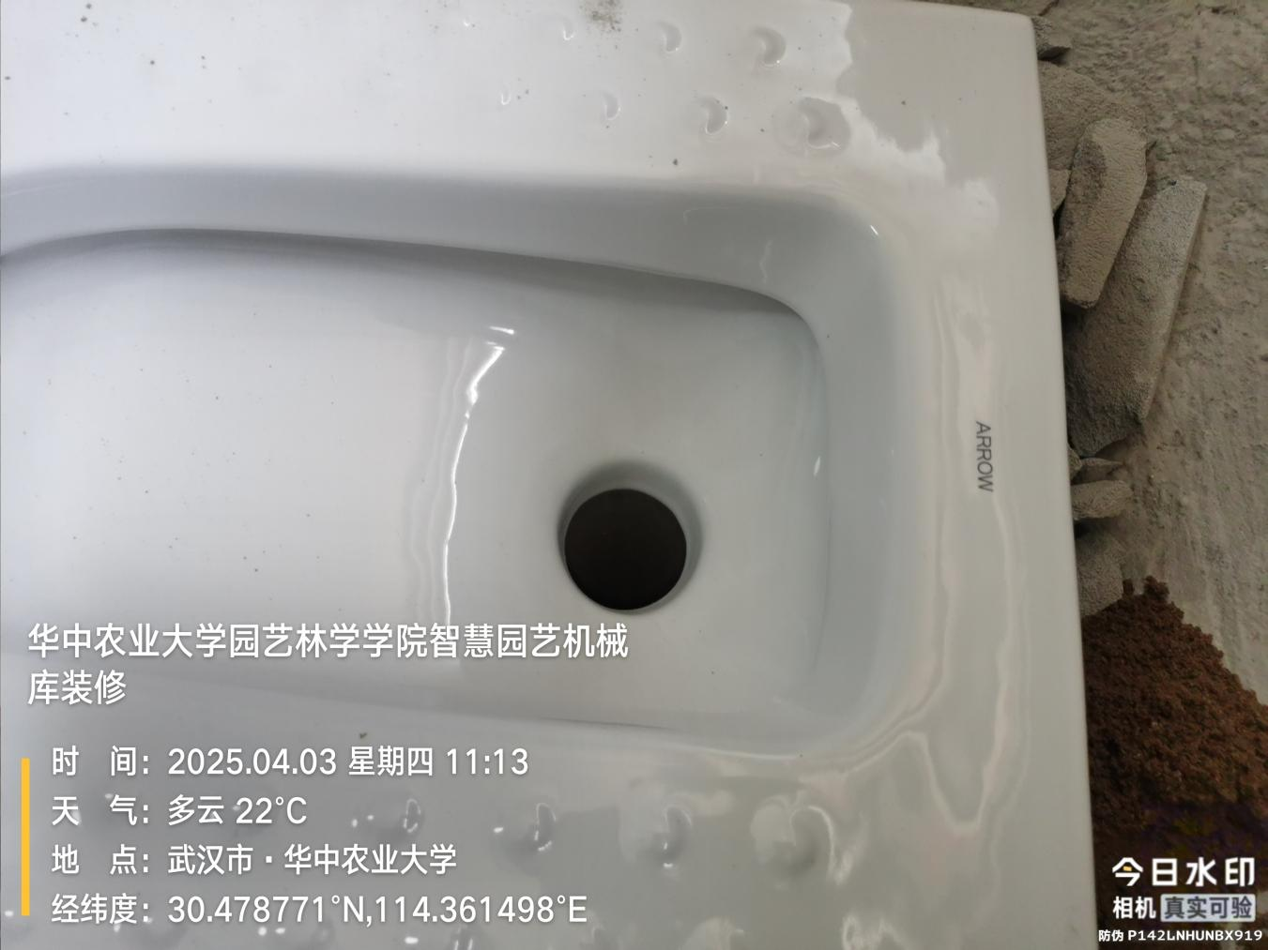
- 其他（若有）

